

**Көмірсутек шикізаты мен уранды қоспағанда, жер қойнауын пайдалану саласындағы мемлекеттік көрсетілетін қызмет регламенттерін бекіту туралы**

***Күшін жойған***

Қазақстан Республикасы Инвестиция және даму министрінің 2015 жылғы 28 мамырдағы № 620 бұйрығы. Қазақстан Республикасының Әділет министрлігінде 2015 жылы 9 шілдеде № 11599 болып тіркелді. Күші жойылды - Қазақстан Республикасы Индустрия және инфрақұрылымдық даму министрінің м.а. 2020 жылғы 30 қазандағы № 567 бұйрығымен.

      Ескерту. Күші жойылды – ҚР Индустрия және инфрақұрылымдық даму министрінің м.а. 30.10.2020 № 567 (алғашқы ресми жарияланған күнінен кейін күнтізбелік он күн өткен соң қолданысқа енгізіледі) бұйрығымен.  
      Ескерту. Бұйрықтың тақырыбы жаңа редакцияда – ҚР Индустрия және инфрақұрылымдық даму министрінің 18.09.2019 № 725 (алғашқы ресми жарияланған күнінен кейін күнтізбелік он күн өткен соң қолданысқа енгізіледі) бұйрығымен.

      "Мемлекеттік көрсетілетін қызметтер туралы" 2013 жылғы 15 сәуірдегі Қазақстан Республикасы Заңының 10-бабы 2) тармақшасына сәйкес **БҰЙЫРАМЫН**:

      Қоса беріліп отырған:

      1) осы бұйрыққа 1-қосымшаға сәйкес "Жер асты суларын, емдік балшықты және қатты пайдалы қазбаларды барлауға, өндіруге, бірлесіп барлау мен өндіруге жер қойнауын пайдалану құқығының кепіл шартын тіркеу" мемлекеттік көрсетілетін қызмет регламенті;

      2) осы бұйрыққа 2-қосымшаға сәйкес "Тарату қорын пайдалануға рұқсат беру" мемлекеттік көрсетілетін қызмет регламенті;

      3) осы бұйрыққа 3-қосымшаға сәйкес "Жерасты суларын, емдік балшықты және қатты пайдалы қазбаларды барлауды, өндіруді жүргізу үшін берілген жер қойнауы учаскесінде сервитуттарды тіркеу" мемлекеттік көрсетілетін қызмет регламенті;

      4) осы бұйрыққа 4-қосымшаға сәйкес "Пайдалы қатты қазбаларды қайта өңдеу туралы келісім жасау" мемлекеттік көрсетілетін қызмет регламенті;

      5) осы бұйрыққа 6-қосымшаға сәйкес "Жер қойнауы учаскесін өзгертуге арналған өтініш" мемлекеттік көрсетілетін қызмет регламенті бекітілсін.

      Ескерту. 1-тармақ жаңа редакцияда – ҚР Индустрия және инфрақұрылымдық даму министрінің 18.09.2019 № 725 (алғашқы ресми жарияланған күнінен кейін күнтізбелік он күн өткен соң қолданысқа енгізіледі) бұйрығымен.

      2. "Көмірсутек шикізатын қоспағанда, жер қойнауын пайдалану саласындағы мемлекеттік көрсетілетін қызмет регламентін бекіту туралы" Қазақстан Республикасы Қазақстан Республикасы Премьер-Министрінің орынбасары – Индустрия және жаңа технологиялар министрінің 2014 жылғы 27 наурыздағы № 103 бұйрығы (Нормативтік-құқықтық актілерді мемлекеттік тіркеу тізілімінде № 9396 тіркелген) күші жойылды деп танылсын.

      3. Қазақстан Республикасы Инвестициялар және даму министрлігінің Жер қойнауын пайдалану департаменті (Т.С. Тоқтабаев) заңнамада белгіленген тәртіпте:

      1) осы бұйрықтың Қазақстан Республикасы Әділет министрлігінде заңнамада белгіленген тәртіппен мемлекеттік тіркелуін;

      2) осы бұйрық Қазақстан Республикасы Әділет министрлігінде мемлекеттік тіркелгеннен кейін, оның көшірмесін күнтізбелік он күн ішінде мерзімді баспа басылымдарында және "Қазақстан Республикасы Әділет министрлігінің республикалық құқықтық ақпарат орталығы" шаруашылық жүргізу құқығындағы республикалық мемлекеттік кәсіпорнының "Әділет" ақпараттық-құқықтық жүйесіне ресми жариялауға жіберуді;

      3) осы бұйрықтың Қазақстан Республикасы Инвестициялар және даму министрлігінің интернет-ресурсында және мемлекеттік органдардың интернет-порталында орналастырылуын;

      4) осы бұйрық Қазақстан Республикасы Әдiлет министрлiгiнде мемлекеттiк тiркелгеннен кейiн он жұмыс күні iшiнде Қазақстан Республикасы Инвестициялар және даму министрлiгiнiң Заң департаментiне осы бұйрықтың 2-тармағының 1), 2) және 3) тармақшаларында көзделген іс-шаралар туралы мәлiметтердi ұсынуды қамтамасыз етсiн.

      4. Осы бұйрықтың орындалуын бақылау жетекшілік ететін Қазақстан Республикасының Инвестициялар және даму вице-миниcтріне жүктелсін.

      5. Осы бұйрық алғаш ресми жарияланғанынан кейiн күнтiзбелiк жиырма бір күн өткен соң қолданысқа енгiзiледi.

|  |  |
| --- | --- |
| *Қазақстан Республикасының* *Инвестициялар және даму министрі* | *Ә. Исекешев* |

|  |  |
| --- | --- |
|  | Қазақстан Республикасы Инвестициялар және даму министрінің 2015 жылғы 28 мамырдағы бұйрығына Қосымша 1 № 620 |

**"Жер** **асты** **суларын, емдік** **балшықты** **және** **қатты** **пайдалы** **қазбаларды** **барлауға, өндіруге, бірлесіп** **барлау мен өндіруге** **жер** **қойнауын** **пайдалануға** **арналған** **келісімшарттарды** **жасау, тіркеу** **және** **сақтау"**

**Мемлекеттік** **қызмет** **регламенті**

*Ескерту. Регламент алып* *тасталды - ҚР Инвестиция және даму министрінің* *м.а. 16.02.2016* № 195 *(алғаш* *ресми* *жарияланған* *күнінен* *кейiн* *күнтiзбелiк* *жиырма* *бір* *күн* *өткен* *соң* *қолданысқа* *енгiзiледi) бұйрығымен.*

|  |  |
| --- | --- |
|  | Қазақстан Республикасы Инвестициялар және даму министрінің 2015 жылғы 28 мамырдағы № 620 бұйрығына 2-қосымша |

**"Жер асты суларын, емдік балшықты және қатты пайдалы қазбаларды барлауға, өндіруге, бірлесіп барлау мен өндіруге жер қойнауын пайдалану құқығының кепіл шартын тіркеу" мемлекеттік көрсетілетін қызмет регламенті**

      Ескерту. Регламент жаңа редакцияда – ҚР Индустрия және инфрақұрылымдық даму министрінің 18.09.2019 № 725 (алғашқы ресми жарияланған күнінен кейін күнтізбелік он күн өткен соң қолданысқа енгізіледі) бұйрығымен.

**1-тарау. Жалпы ережелер**

      1. "Жер асты суларын, емдік балшықты және қатты пайдалы қазбаларды барлауға, өндіруге, бірлесіп барлау мен өндіруге жер қойнауын пайдалану құқығының кепіл шартын тіркеу" мемлекеттік көрсетілетін қызмет (бұдан әрі – мемлекеттік көрсетілетін қызмет) Қазақстан Республикасы Индустрия және инфрақұрылымдық даму министрлігі (бұдан әрі – көрсетілетін қызметті беруші) көрсетеді.

      Өтінішті қабылдау және мемлекеттік қызметті көрсету нәтижесін беру: www.egov.kz "электрондық үкіметтің" веб-порталы (бұдан әрі – портал) арқылы жүзеге асырылады.

      2. Мемлекеттік қызметті көрсету нысаны: электронды түрінде

      3. Мемлекеттік қызметті көрсету нәтижесі - жер қойнауын пайдалануға құқығының кепіл шартын тіркеу туралы куәлік не "Көмірсутекті шикізатпен, уранды қоспағанда, жер қойнауын пайдалану саласындағы мемлекеттік көрсетілетін қызмет стандарттарын бекіту туралы" Қазақстан Республикасы Инвестициялар және даму министрінің 2015 жылғы 28 сәуірдегі № 521 бұйрығымен бекітілген "Жерасты суларын, емдік балшықты және пайдалы қатты қазбаларды барлауға, өндіруге немесе бірлескен барлау мен өндіруге арналған жер қойнауын пайдалану құқығының кепіл шартын тіркеу" мемлекеттік көрсетілетін қызмет стандартының 9-1 - тармағында көзделген негіздер бойынша мемлекеттік қызметті көрсетуден бас тарту туралы дәлелді жауап (Нормативтік құқықтық актілерді мемлекеттік тіркеу тізілімінде № 11606 болып тіркелген) (бұдан әрі - стандарт).

      Мемлекеттік қызметті көрсету нәтижесін ұсыну нысаны: электронды түрінде.

**2-тарау. Мемлекеттік қызметті көрсету процесінде көрсетілетін қызметті берушінің құрылымдық бөлімшелерінің (қызметкерлерінің) әрекеттерінің тәртібін сипаттау**

      4. Мемлекеттік қызмет көрсету бойынша рәсімді (іс – қимылды) бастауға негіздеме стандарттың 9-тармағында көзделген тізбеге сәйкес құжаттарды қоса бере отырып, цифрлық қолтаңбамен (бұдан әрі-ЭЦҚ) куәландырылған электрондық құжат нысанындағы көрсетілетін қызметті алушының электрондық сұрау салуы (бұдан әрі-өтінім) болып табылады.

      5. Мемлекеттік қызмет көрсету процесінің құрамына кіретін әрбір рәсімнің (әрекеттің) мазмұны, оны орындау ұзақтығы:

      1) көрсетілетін қызметті берушінің құрылымдық бөлімшесінің жауапты орындаушысының өтінімді өңдеуі және порталға жіберуі 15 (он бес) минут ішінде;

      2) көрсетілетін қызметті беруші басшылығының өтінімді порталда қарауға жауапты құрылымдық бөлімшені және орындаушыны 3 (үш) сағат ішінде анықтауы;

      3) жауапты орындаушы өтінімді мәліметтердің толықтығы мен дұрыстығын 5 (бес) сағат ішінде қарайды;

      4) рұқсат жобасын немесе мемлекеттік қызмет көрсетуден бас тарту туралы дәлелді жауапты 4 (төрт) сағат ішінде дайындау;

      5) басшылықпен келісу және тіркеу туралы куәлікке қол қою немесе мемлекеттік қызмет көрсетуден бас тарту туралы дәлелді жауапты 2 (екі) сағат ішінде дайындау;

      6) көрсетілетін қызметті беруші басшылығының мемлекеттік қызмет көрсету нәтижесіне қол қоюы немесе бас тарту туралы дәлелді жауапқа қол қоюы және оны порталға 2 (екі) сағат ішінде жолдауы.

      6. Келесі рәсімді (әрекеттер) орындауды бастау үшін негіз болатын мемлекеттік қызмет көрсету бойынша рәсімнің (әрекеттер) нәтижесі:

      1) өңделген өтінімді порталда орналастыру;

      2) көрсетілетін қызметті беруші басшылығының порталда қарары;

      3) жауапты орындаушыны тағайындау;

      4) қарауға қабылдау немесе мемлекеттік қызмет көрсетуден бас тарту туралы дәлелді жауап;

      5) көрсетілетін қызметті беруші басшылығының порталда мемлекеттік қызмет көрсету нәтижесіне қол қоюы;

      6) жауапты орындаушының порталда мемлекеттік қызмет көрсету нәтижесін ресімдеуі.

**3-тарау. Мемлекеттік қызмет көрсету процесінде көрсетілетін қызметті берушінің құрылымдық бөлімшелерінің (қызметкерлерінің) өзара іс-қимыл тәртібін сипаттау**

      7. Мемлекеттік қызмет көрсету процесіне қатысатын көрсетілетін қызметті берушінің құрылымдық бөлімшелерінің (қызметкерлерінің) тізбесі:

      1) кеңсе қызметкері;

      2) көрсетілетін қызметті берушінің басшысы немесе оның орынбасары;

      3) өтінімнің қаралуына жауапты құрылымдық бөлімшенің басшысы;

      4) өтінімнің қаралуына жауапты құрылымдық бөлімшенің басшысы орынбасары;

      5) өтінімнің қаралуына жауапты құрылымдық бөлімшенің басқарма басшысы;

      6) жауапты орындаушы.

      8. Құрылымдық бөлімшелер (қызметкерлер) арасындағы рәсімдердің (әрекеттердің) реттілігінің сипаттамасы:

      1) көрсетілетін қызметті берушінің құрылымдық бөлімшесінің жауапты орындаушысының өтінімді өңдеуі және порталға жіберуі 15 (он бес) минут ішінде;

      2) көрсетілетін қызметті беруші басшылығының өтінімді порталда қарауға жауапты құрылымдық бөлімшені және орындаушыны 3 (үш) сағат ішінде анықтауы;

      3) жауапты орындаушы өтінімді мәліметтердің толықтығы мен дұрыстығын 5 (бес) сағат ішінде қарайды;

      рұқсат жобасын немесе мемлекеттік қызмет көрсетуден бас тарту туралы дәлелді жауапты 4 (төрт) сағат ішінде дайындау;

      басшылықпен келісу және тіркеу туралы куәлікке қол қою немесе мемлекеттік қызмет көрсетуден бас тарту туралы дәлелді жауапты 2 (екі) сағат ішінде дайындау;

      4) көрсетілетін қызметті беруші басшылығының мемлекеттік қызмет көрсету нәтижесіне қол қоюы немесе бас тарту туралы дәлелді жауапқа қол қоюы және оны порталға 2 (екі) сағат ішінде жолдауы.

**4-тарау. Мемлекеттік қызмет көрсету процесінде өзге де көрсетілетін қызметті берушімен өзара іс-қимыл тәртібін, сондай-ақ ақпараттық жүйелерді пайдалану тәртібін сипаттау**

      8. Портал арқылы мемлекеттік қызмет көрсету кезінде жүгіну тәртібі және көрсетілетін қызметті беруші мен көрсетілетін қызметті алушының рәсімдерінің (іс-қимылдарының) реттілігі осы регламенттің 1-қосымшасына сәйкес мемлекеттік қызмет көрсетуге тартылған ақпараттық жүйелердің функционалдық өзара іс-қимылының 1, 2-диаграммаларында көрсетілген.

      Көрсетілетін қызметті алушы арқылы қадамдық іс-әрекеттер:

      1) көрсетілетін қызметті алушы порталда тіркеуді көрсетілетін қызметті алушы компьютерінің интернет-браузерінде сақталатын өзінің электрондық – цифрлық қолтаңбаның (бұдан әрі-ЭЦҚ) тіркеу куәлігінің көмегімен жүзеге асырады (порталда тіркелмеген көрсетілетін қызметті алушылар үшін жүзеге асырылады);

      2) 1-рәсім-көрсетілетін қызметті алушының компьютерінің интернет-браузеріне ЭЦҚ тіркеу куәлігін бекіту, мемлекеттік қызметті алу үшін пайдаланушының парольді порталға енгізу үдерісі (авторизациялау үдерісі);

      3) 1 – шарт - порталда тіркелген пайдаланушы туралы деректердің түпнұсқалығын логин (бизнес сәйкестендіру нөмірі (бұдан әрі-БСН) және пароль арқылы тексеру;

      4) 2-рәсім-пайдаланушының деректерінде бұзушылықтар болған жағдайда порталмен авторизациялаудан бас тарту туралы хабарлама қалыптастыру;

      5) 3 – рәсім-пайдаланушының осы регламентте көрсетілген қызметті таңдауы, қызметті көрсету үшін сұрау салу нысанын экранға шығару және тұтынушының нысанды оның құрылымы мен форматтық талаптарын ескере отырып толтыруы (деректерді енгізу), сұрау салу нысанына қажетті құжаттарды электрондық түрде бекіту;

      6) 4-рәсім - сұранысты куәландыру (қол қою) үшін пайдаланушының ЭЦҚ тіркеу куәлігін таңдауы;

      7) 2 – шарт-порталда ЭЦҚ тіркеу куәлігінің қолданылу мерзімін және қайтарып алынған (күші жойылған) тіркеу куәліктерінің тізімінде болмауын, сондай-ақ сұрау салуда көрсетілген БСН мен ЭЦҚ тіркеу куәлігінде көрсетілген БСН арасындағы сәйкестендіру деректерінің сәйкестігін тексеру);

      8) 5-рәсім-пайдаланушының ЭЦҚ түпнұсқалылығы расталмаған жағдайда сұратылған қызметтен бас тарту туралы хабарламаны қалыптастыру;

      9) 6-рәсім-қызмет көрсетуге сұрау салудың толтырылған нысанын (енгізілген деректерді) қызмет алушының ЭЦҚ арқылы куәландыру (қол қою);

      10) 7 – рәсім - электрондық құжатты (көрсетілетін қызметті алушының сұрауын) "Е-лицензиялау" мемлекеттік деректер қоры ақпараттық жүйесінде (бұдан әрі-МДБ АЖ) тіркеу және "Е-лицензиялау" МДБ АЖ-да сұрау салуды өңдеу";

      11) 3 – шарт-порталда ЭЦҚ тіркеу куәлігінің қолданылу мерзімін және қайтарып алынған (күші жойылған) тіркеу куәліктерінің тізімінде болмауын, сондай-ақ сұрау салуда көрсетілген БСН мен ЭЦҚ тіркеу куәлігінде көрсетілген БСН арасындағы сәйкестендіру деректерінің сәйкестігін тексеру);

      12) 8-рәсім-"Е-лицензиялау" МДБ АЖ-да көрсетілетін қызметті алушының деректерінде бұзушылықтар болған жағдайда сұратылған қызметтен бас тарту туралы хабарламаны қалыптастыру";

      13) 9-рәсім-көрсетілетін қызметті алушының порталмен қалыптастырылған қызмет нәтижесін (тіркеу туралы электрондық куәлікті) алуы. Электрондық құжат қызмет берушінің уәкілетті тұлғасының ЭЦҚ пайдаланумен қалыптастырылады.

      9. Қызмет беруші арқылы қадамдық іс-әрекеттер былайша жүзеге асырылады:

      1) 1-рәсім-көрсетілетін қызметті берушінің жауапты орындаушысы мемлекеттік қызметті көрсету үшін "Е-лицензиялау" МДБ АЖ-ға логин мен парольді енгізуі (авторизациялау үдерісі) ;

      2) 1 – шарт-"Е-лицензиялау" МДБ АЖ-да көрсетілетін қызметті берушінің тіркелген жауапты орындаушысы туралы деректердің түпнұсқалығын логин және пароль арқылы тексеру;

      3) 2-рәсім-көрсетілетін қызметті берушінің жауапты орындаушысының деректерінде бұзушылықтар болған жағдайда "Е-лицензиялау" МДБ АЖ авторизациялаудан бас тарту туралы хабарламаны қалыптастыру;

      4) 3-рәсім-көрсетілетін қызметті берушінің жауапты орындаушысының осы регламентте көрсетілген қызметті таңдауы, қызметті көрсету үшін сұрау салу нысанын экранға шығаруы және көрсетілетін қызметті берушінің жауапты орындаушысының көрсетілетін қызметті алушының деректерін енгізуі;

      5) 4-рәсім – электрондық үкімет шлюзі (бұдан әрі - ЭҮШ) арқылы "Заңды тұлғалар" мемлекеттік деректер қорының ақпараттық жүйесіне (бұдан әрі-ЗТ МДБ) көрсетілетін қызметті алушының деректері туралы сұрау салуды жолдау;

      6) 2 – шарт-көрсетілетін қызметті алушы деректерінің ЗТ МДҚ-да болуын тексеру

      7) 5-рәсім-ЗТ МДҚ-да көрсетілетін қызметті алушының деректері болмаған жағдайда деректерді алу мүмкін еместігі туралы хабарламаны қалыптастыру;

      8) 6-рәсім-құжаттардың қағаз нысанында болуы туралы белгі қою бөлігінде сұрау салу нысанын толтыру және көрсетілетін қызметті берушінің жауапты орындаушысымен көрсетілетін қызметті алушы ұсынған қажетті құжаттарды сканерлеуі және оларды сұрау салу нысанына тіркеуі;

      9) 7-рәсім-"Е-лицензиялау" МДБ АЖ-да сұрау салуды тіркеу және "Е-лицензиялау" МДБ АЖ-да қызметті өңдеу";

      10) 3 – шарт-порталда ЭЦҚ тіркеу куәлігінің қолданылу мерзімін және қайтарып алынған (күші жойылған) тіркеу куәліктерінің тізімінде болмауын, сондай-ақ сұрау салуда көрсетілген БСН мен ЭЦҚ тіркеу куәлігінде көрсетілген БСН арасындағы сәйкестендіру деректерінің сәйкестігін тексеру);

      11) 8-рәсім-"Е-лицензиялау" МДБ АЖ-да көрсетілетін қызметті алушының деректерінде бұзушылықтар болған жағдайда сұратылған қызметтен бас тарту туралы хабарламаны қалыптастыру";

      12) 9 – рәсім-көрсетілетін қызметті алушының "Е-лицензиялау"МДБ АЖ-да қалыптастырылған қызмет нәтижесін алуы. Электрондық құжат қызмет берушінің уәкілетті тұлғасының ЭЦҚ пайдаланумен қалыптастырылады.

      10. Мемлекеттік қызмет көрсету процесінде рәсімдердің (іс-қимылдардың) ретін, көрсетілетін қызметті берушінің толық сипаттамасы құрылымдық бөлімшелерінің (қызметкерлерінің) өзара іс-қимылдарының толық сипаттамасы осы Регламенттің 2-қосымшасына сәйкес "Жер асты суларын, емдік балшықты және қатты пайдалы қазбаларды барлауға, өндіруге, бірлесіп барлау мен өндіруге жер қойнауын пайдалану құқығының кепіл шартын тіркеу" мемлекеттік қызмет көрсетудің бизнес-процестерінің анықтамалығында көрсетілген.

|  |  |
| --- | --- |
|  | "Жер асты суларын, емдік  балшықты және қатты пайдалы  қазбаларды барлауға, өндіруге,  бірлесіп барлау мен өндіруге  жер қойнауын пайдалану  құқығының кепіл шартын  тіркеу" мемлекеттік көрсетілетін  қызмет регламентіне 1-қосымша |
|  | 1 - диаграмма |

**Көрсетілетін қызметті беруші арқылы мемлекеттік қызмет көрсету кезінде ақпараттық жүйелердің функционалдық өзара іс-қимылы**

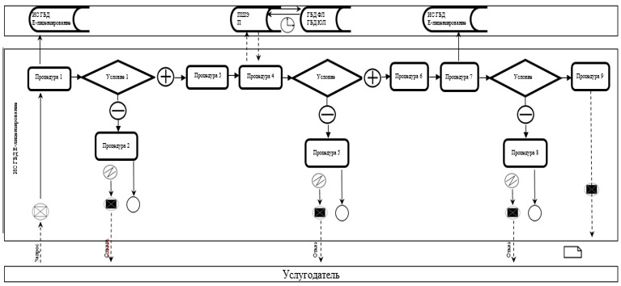

|  |  |
| --- | --- |
|  | 2 - диаграмма |

**Көрсетілетін қызмет алушы арқылы мемлекеттік қызмет көрсету кезінде ақпараттық жүйелердің функционалдық өзара іс-қимылы**

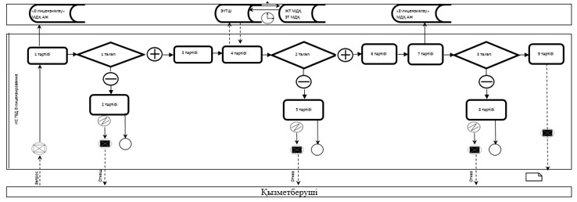

**Шартты белгілер**

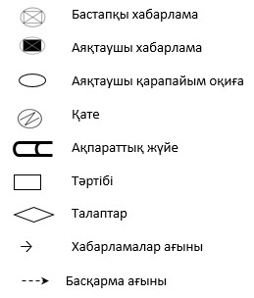

|  |  |
| --- | --- |
|  | "Жер асты суларын, емдік  балшықты және қатты пайдалы  қазбаларды барлауға, өндіруге,  бірлесіп барлау мен өндіруге  жер қойнауын пайдалану  құқығының кепіл шартын  тіркеу" мемлекеттік көрсетілетін  қызмет регламентіне 2-қосымша |

**"Жер асты суларын, емдік балшықты және қатты пайдалы қазбаларды барлауға, өндіруге, бірлесіп барлау мен өндіруге жер қойнауын пайдалану құқығының кепіл шартын тіркеу"мемлекеттік көрсетілетін қызметтің бизнес-процестердің анықтамасы**

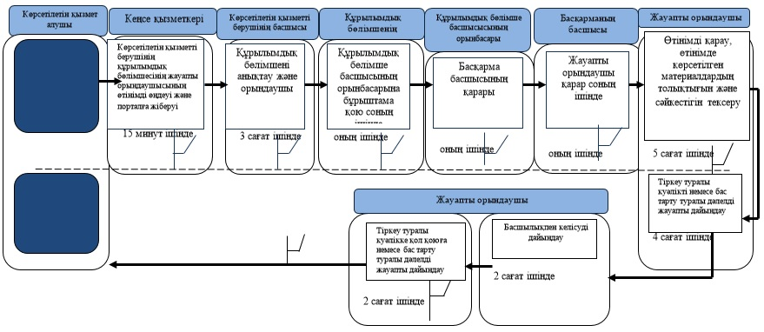

|  |  |
| --- | --- |
|  | Қазақстан Республикасы Инвестициялар және даму министрінің 2015 жылғы 28 мамырдағы № 620 бұйрығына 3-қосымша |

**"Таратылған қорды пайдалануға рұқсат беру" мемлекеттік көрсетілетін қызмет регламенті**

      Ескерту. Регламент жаңа редакцияда – ҚР Индустрия және инфрақұрылымдық даму министрінің 18.09.2019 № 725 (алғашқы ресми жарияланған күнінен кейін күнтізбелік он күн өткен соң қолданысқа енгізіледі) бұйрығымен.

**1-тарау. Жалпы ережелер**

      1."Таратылған қорды пайдалануға рұқсат беру" мемлекеттік көрсетілетін қызметті (бұдан әрі – мемлекеттік көрсетілетін қызмет) Қазақстан Республикасы Индустрия және инфрақұрылымдық даму министрлігі (бұдан әрі – көрсетілетін қызметті беруші) көрсетеді.

      Өтінішті қабылдау және мемлекеттік қызмет көрсету нәтижесін беру көрсетілетін қызметті берушінің кеңсесі арқылы жүзеге асырылады.

      2. Мемлекеттік қызметті көрсету нысаны: қағаз түрінде.

      3. Мемлекеттік қызметті көрсету нәтижесі - жер қойнауын пайдалануға арналған келісімшарттар бойынша тарату қорын пайдалануға рұқсат (бұдан әрі-рұқсат) не "Көмірсутек шикізаты мен уранды қоспағанда, жер қойнауын пайдалану саласындағы мемлекеттік көрсетілетін қызмет стандарттарын бекіту туралы" Қазақстан Республикасы Инвестициялар және даму министрінің 2015 жылғы 28 сәуірдегі № 521 бұйрығымен бекітілген "Таратылған қорды пайдалануға рұқсат беру" мемлекеттік көрсетілетін қызмет стандартының (Нормативтік құқықтық актілерді мемлекеттік тіркеу тізілімінде № 11606 болып тіркелген) (бұдан әрі - стандарт) 10-тармағында көзделген негіздер бойынша мемлекеттік қызметті көрсетуден бас тарту туралы дәлелді жауап.

      Мемлекеттік қызметті көрсету нәтижелерін усыну нысаны: электрондық түрде.

**2-тарау. Мемлекеттік қызметті көрсету процесінде көрсетілетін қызметті берушінің құрылымдық бөлімшелерінің (қызметкерлерінің) әрекеттері тәртібін сипаттау**

      4. Мемлекеттік қызмет көрсету бойынша рәсімді (іс-қимылды) бастауға негіздеме стандарттың 9-тармағына сәйкес өтініш беру болып табылады.

      5. Мемлекеттік қызмет көрсету процесінің құрамына кіретін әрбір рәсімнің (әрекеттің) мазмұны, оны орындау ұзақтығы:

      1) көрсетілетін қызметті берушінің кеңсесі қызметкерінің 10 (он) минут ішінде тіркеу нөмірін және күнін бере отырып өтінімді қабылдауы;

      Мемлекеттік қызметті алуға арналған өтінішті көрсетілетін қызметті берушінің кеңсе қызметкері дүйсенбіден жұманы қоса алғанда, сағат 13.00-ден 14.30-ға дейінгі түскі үзіліспен сағат 9.00-ден 17.30-ға дейін жүзеге асырады.

      Көрсетілетін қызметті алушы мемлекеттік көрсетілетін қызмет стандартының 9-тармағында көзделген тізбеге сәйкес құжаттар топтамасын және (немесе) қолданылу мерзімі өткен құжаттарды толық ұсынбаған жағдайда, көрсетілетін қызметті беруші өтінішті қабылдаудан бас тартады;

      құжаттарды қарау үшін көрсетілетін қызметті берушінің басшысына немесе оның орынбасарына 5 (бес) минут ішінде беру;

      2) құрылымдық бөлімшені көрсетілетін қызметті беруші басшылығының басқарма басшысы мен өтінішті қарауға жауапты орындаушыны 1 (бір) жұмыс күні ішінде анықтайды;

      3) жауапты орындаушы өтінімді мәліметтердің толықтығы мен дұрыстығына 13 (он үш) жұмыс күні ішінде қарайды;

      Ұсынылған құжаттардың сәйкестігі немесе сәйкессіздігі расталған жағдайда жауапты орындаушы 3 (үш) жұмыс күні ішінде рұқсат немесе мемлекеттік қызметті көрсетуден бас тарту туралы дәлелді жауап дайындайды;

      4) рұқсат жобасын 1 (бір) жұмыс күні ішінде дайындау;

      5) көрсетілетін қызметті беруші басшылығының мемлекеттік қызмет көрсету нәтижесіне 1 (бір) жұмыс күні ішінде қол қоюы;

      6) көрсетілетін қызметті берушінің кеңсе қызметкерінің көрсетілетін қызметті алушының атына ілеспе хатты 1 (бір) жұмыс күні ішінде жіберуі;

      6. Келесі рәсімді (әрекеттер) орындауды бастау үшін негіз болатын мемлекеттік қызмет көрсету бойынша рәсімнің (әрекеттер) нәтижесі):

      1) көрсетілетін қызметті берушінің кеңсесінде тіркеу;

      2) көрсетілетін қызметті беруші басшылығының қарары;

      3) жауапты орындаушыны айқындау;

      4) мәліметтердің дұрыстығына өтінішті қарау және рұқсат беруді немесе мемлекеттік қызмет көрсетуден бас тартуды дайындау;

      5) көрсетілетін қызметті беруші басшылығының мемлекеттік қызмет көрсету нәтижесіне немесе мемлекеттік қызмет көрсетуден бас тарту туралы дәлелді жауапқа қол қоюы.

**3-тарау. Мемлекеттік қызмет көрсету процесінде көрсетілетін қызметті берушінің құрылымдық бөлімшелерінің (қызметкерлерінің) өзара іс-қимыл тәртібін сипаттау**

      7. Мемлекеттік қызмет көрсету процесіне қатысатын көрсетілетін қызметті берушінің құрылымдық бөлімшелерінің (қызметкерлерінің) тізбесі:

      1) кеңсе қызметкері;

      2) көрсетілетін қызметті берушінің басшысы немесе оның орынбасары;

      3) өтінімнің қаралуына жауапты құрылымдық бөлімшенің басшысы;

      4) өтінімнің қаралуына жауапты құрылымдық бөлімшенің басшысы орынбасары;

      5) өтінімнің қаралуына жауапты құрылымдық бөлімшенің басқарма басшысы;

      6) жауапты орындаушы.

      8. Құрылымдық бөлімшелер (қызметкерлер) арасындағы рәсімдердің (әрекеттердің) реттілігінің сипаттамасы:

      1) өтінімді көрсетілетін қызметті берушінің кеңсе қызметкері тіркейді, содан кейін көрсетілетін қызметті берушінің басшысына 15 (он бес) минут ішінде береді;

      2) көрсетілетін қызметті берушінің басшысы немесе оның орынбасары өтінімді қарауға жауапты құрылымдық бөлімшені 1 (бір) жұмыс күні ішінде анықтайды;

      көрсетілетін қызметті берушінің басшысы немесе оның орынбасары өтінімді қарауға жауапты құрылымдық бөлімшені 4 (төрт) сағат ішінде оны өзінің орынбасарына береді;

      өтінімді қарауға жауапты құрылымдық бөлімшенің басшысы 2 (екі) сағат ішінде оны өзінің орынбасарына береді;

      өтінішті қарауға жауапты құрылымдық бөлімше басшысының орынбасары 1 (бір) сағат ішінде құжаттарды қарайтын бөлім белгілейді;

      басқарма басшысы 1 (бір) сағат ішінде жауапты орындаушыны анықтайды;

      3) жауапты орындаушы рұқсатты немесе мемлекеттік қызметті көрсетуден бас тарту туралы дәлелді жауапты, оның ішінде:

      өтінішті қарайды және өтініште көрсетілген материалдардың сәйкестігін 13 (он үш) жұмыс күні ішінде тексереді;

      рұқсат жобасын немесе мемлекеттік қызмет көрсетуден бас тарту туралы дәлелді жауапты, 3 (үш) жұмыс күні ішінде дайындайды;

      оларды басшылықпен 1 (бір) жұмыс күні ішінде келіседі;

      4) көрсетілетін қызметті беруші басшылығының мемлекеттік қызмет көрсету нәтижесіне қол қоюы және ілеспе хатты көрсетілетін қызметті алушының атына 1 (бір) жұмыс күні ішінде жолдау;

      5) көрсетілетін қызметті берушінің кеңсе қызметкері 1 (бір) жұмыс күні ішінде шешімді көрсетілетін қызметті алушыға жіберуді қамтамасыз етеді.

      9. Мемлекеттік қызмет көрсету процесінде рәсімдердің (іс-қимылдардың) ретін, көрсетілетін қызметті берушінің толық сипаттамасы құрылымдық бөлімшелерінің (қызметкерлерінің) өзара іс-қимылдарының толық сипаттамасы осы Регламенттің қосымшасына сәйкес "Таратылған қорды пайдалануға рұқсат беру" мемлекеттік қызмет көрсетудің бизнес-процестерінің анықтамалығында көрсетілген.

|  |  |
| --- | --- |
|  | "Таратылған қорды пайдалануға  рұқсат беру" мемлекеттік  көрсетілетін қызмет  регламентіне қосымша |

**"Таратылған қорды пайдалануға рұқсат беру" мемлекеттіккөрсетілетін қызметтің бизнес-процестердің анықтамасы**

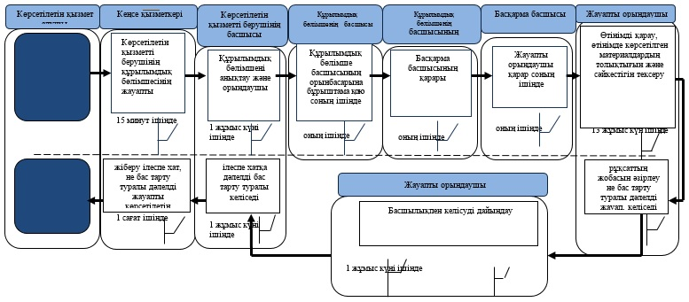

|  |  |
| --- | --- |
|  | Қазақстан Республикасы Инвестициялар және даму министрінің 2015 жылғы 28 мамырдағы № 620 бұйрығына 4-қосымша |

**"Жер асты суларын, емдік балшықты және қатты пайдалы қазбаларды барлауды, өндіруді жүргізу үшін берілген жер қойнауы учаскесінде сервитуттарды тіркеу" мемлекеттік көрсетілетін қызмет регламенті**

      Ескерту. Регламент жаңа редакцияда – ҚР Индустрия және инфрақұрылымдық даму министрінің 18.09.2019 № 725 (алғашқы ресми жарияланған күнінен кейін күнтізбелік он күн өткен соң қолданысқа енгізіледі) бұйрығымен.

**1-тарау. Жалпы ережелер**

      1. "Жер асты суларын, емдік балшықты және қатты пайдалы қазбаларды барлауды, өндіруді жүргізу үшін берілген жер қойнауы учаскесінде сервитуттарды тіркеу" мемлекеттік көрсетілетін қызмет (бұдан әрі – мемлекеттік көрсетілетін қызмет) Қазақстан Республикасы Индустрия және инфрақұрылымдық даму министрлігі (бұдан әрі – көрсетілетін қызметті беруші) көрсетеді.

      Өтінішті қабылдау және мемлекеттік қызметті көрсету нәтижесін беру:

      1) көрсетілетін қызметті беруші;

      2) "Азаматтарға арналған үкімет" мемлекеттік корпорациясы" коммерциялық емес акционерлік қоғамы (бұдан әрі – Мемлекеттік корпорация) арқылы жүзеге асырылады.

      2. Мемлекеттік қызметті көрсету нысаны: қағаз түрінде.

      3. Мемлекеттік қызметті көрсету нәтижесі - жер асты суларын, емдік балшықты және қатты пайдалы қазбаларды барлауды, өндіруді жүргізу үшін берілген жер қойнауы учаскесінде сервитуттарды тіркеу туралы хат (бұдан әрі - хат) не "Көмірсутек шикізаты мен уранды қоспағанда, жер қойнауын пайдалану саласындағы мемлекеттік көрсетілетін қызмет стандарттарын бекіту туралы" Қазақстан Республикасы Инвестициялар және даму министрінің 2015 жылғы 28 сәуірдегі № 521 бұйрығымен бекітілген Жерасты суларын, емдік балшықты және пайдалы қатты қазбаларды барлауды жүргізу үшін ұсынған жер қойнауы учаскесіне сервитуттарды тіркеу" мемлекеттік қызмет стандартының (Нормативтік құқықтық актілерді мемлекеттік тіркеу тізілімінде № 11606 тіркелген) (бұдан әрі - стандарт) 10-тармағында көзделген негіздер бойынша мемлекеттік қызмет көрсетуден бас тарту туралы дәлелді жауап.

      Мемлекеттік қызметті көрсету нәтижесін ұсыну нысаны: қағаз түрінде.

**2-тарау. Мемлекеттік қызмет көрсету процесінде көрсетілетін қызметті берушінің құрылымдық бөлімшелерінің (қызметкерлердің) іс-қимыл тәртібін сипаттау**

      4. Мемлекеттік қызметті көрсету бойынша рәсімді (іс – қимылды) бастауға негіздеме стандарттың 9-тармағына сәйкес құжаттарды (бұдан әрі-құжаттар) беру болып табылады.

      5. Мемлекеттік қызмет көрсету процесінің құрамына кіретін әрбір рәсімнің (іс-қимылдың) мазмұны, оның орындалу ұзақтығы:

      1) құжаттарды көрсетілетін қызметті алушы көрсетілетін қызметті берушіге берген немесе Мемлекеттік корпорациядан түскен құжаттарды Стандарттың 9-тармағында көзделген тізбеге сәйкес толықтығын тексеру - 10 (он) минут ішінде.

      Көрсетілетін қызметті алушы стандарттың 9-тармағында көзделген тізбеге сәйкес құжаттардың толық топтамасын және (немесе) қолданылу мерзімі өткен құжаттарды ұсынбаған жағдайда, көрсетілетін қызметті беруші өтінішті қабылдаудан бас тартады;

      Көрсетілетін қызметті берушінің кеңсесінде мемлекеттік көрсетілетін қызметті алуға өтінішті тіркеу – 5 (бес) минут ішінде;

      2) көрсетілетін қызметті беруші басшылығының өтінімді қарауға жауапты құрылымдық бөлімшені және орындаушыны 1 (бір) жұмыс күні ішінде анықтауы;

      3) жауапты орындаушы өтінішті мәліметтердің анықтығына он үш (13) жұмыс күні ішінде қарайды;

      Ұсынылған құжаттардың сәйкестігі немесе сәйкессіздігі расталған жағдайда жауапты орындаушы 3 (үш) жұмыс күні мерзімінде рұқсатты немесе мемлекеттік қызмет көрсетуден бас тарту туралы дәлелді жауап дайындайды;

      4) басшылықпен келісу және ілеспе хатқа қол қоюды 1 (бір) жұмыс күні ішінде дайындау;

      5) көрсетілетін қызметті беруші басшылығының мемлекеттік қызмет көрсету нәтижесіне 1 (бір) жұмыс күні ішінде қол қоюы;

      6) көрсетілетін қызметті берушінің кеңсе қызметкерінің көрсетілетін қызметті алушының мекенжайына ілеспе хатты 1 (бір) сағат ішінде жіберуі.

      6. Мынадай рәсімдерді (әрекеттерді) орындауды бастауға негіз болатын мемлекеттік қызмет көрсету бойынша рәсімдер (әрекеттер) нәтижесі:

      1) Мемлекеттік корпорация қызметкерімен көрсетілетін қызметті алушыдан құжаттарды қабылдау, көрсетілетін қызметті беруші кеңсесінің тіркеуі;

      2) көрсетілетін қызметті беруші басшылығының қарары;

      3) жауапты орындаушыны анықтау;

      4) мәліметтердің дұрыстығына өтінішті қарау және рұқсатты немесе мемлекеттік қызмет көрсетуден бас тарту туралы жауапты дайындау;

      5) көрсетілетін қызметті беруші басшылығының мемлекеттік қызмет көрсету нәтижесіне немесе мемлекеттік қызмет көрсетуден бас тарту туралы дәлелді жауапқа қол қоюы.

**3-тарау. Мемлекеттік қызмет көрсету процесінде көрсетілетін қызметті берушінің құрылымдық бөлімшелерінің (қызметкерлерінің) өзара іс-қимыл тәртібін сипаттау**

      7. Мемлекеттік қызмет көрсету процесіне қатысатын көрсетілетін қызметті берушінің құрылымдық бөлімшелерінің (қызметкерлерінің) тізбесі:

      1) қызметті алушыдан құжаттарды қабылдауды жүзеге асыратын орындаушы;

      2) көрсетілетін қызметті беруші кеңсе қызметкері;

      3) көрсетілетін қызметті берушінің басшысы немесе оның орынбасары;

      4) өтініштің қаралуына жауапты құрылымдық бөлімшенің басшысы;

      5) өтініштің қаралуына жауапты құрылымдық бөлімшенің басқарма басшысының орынбасары;

      6) өтінішті қарауға жауапты құрылымдық бөлімше басқармасының басшысы;

      7) жауапты орындаушы.

      8. Әрбір рәсімнің (іс-қимылдың) ұзақтығын көрсете отырып, құрылымдық бөлімшелер (қызметкерлер) арасындағы рәсімдердің (іс-қимылдардың) реттілігін сипаттау:

      1) көрсетілетін қызметті беруші ұсынған құжаттардың толықтығын тексеру - 10 (он) минут ішінде;

      өтінішті көрсетілетін қызметті берушінің кеңсе қызметкері тіркейді, содан кейін көрсетілетін қызметті берушінің басшысына 5 (бес) минут ішінде береді;

      2) көрсетілетін қызметті берушінің басшысы немесе оның орынбасары өтінішті қарауға жауапты құрылымдық бөлімшені 1 (бір) жұмыс күні ішінде айқындайды;

      өтінімді қарауға жауапты құрылымдық бөлімшенің басшысы 3 (үш) сағат ішінде оны өзінің орынбасарына береді;

      өтінішті қарауға жауапты құрылымдық бөлімше басшысының орынбасары 3 (үш) сағат ішінде құжаттарды қарайтын бөлім белгілейді;

      басқарма басшысы 2 (екі) сағат ішінде жауапты орындаушыны айқындайды;

      3) жауапты орындаушы хат немесе мемлекеттік қызмет көрсетуден бас тарту туралы дәлелді жауапты, оның ішінде:

      өтінішті қарайды және өтініште көрсетілген материалдардың сәйкестігін 13 (он үш) жұмыс күні ішінде тексереді;

      рұқсат жобасын немесе мемлекеттік қызмет көрсетуден бас тарту туралы дәлелді жауапты 3 (үш) жұмыс күні ішінде дайындайды;

      оларды басшылықпен 1 (бір) жұмыс күні ішінде келіседі;

      4) көрсетілетін қызметті беруші басшылығының мемлекеттік қызмет көрсету нәтижесіне қол қоюы және ілеспе хатты көрсетілетін қызметті алушының атына 1 (бір) жұмыс күні ішінде жолдау;

      5) көрсетілетін қызметті берушінің кеңсе қызметкері 1 (бір) сағат ішінде шешімді көрсетілетін қызметті алушыға жіберуді қамтамасыз етеді.

      9. Рәсімдердің (іс-қимылдардың) реттілігінің, мемлекеттік қызмет көрсету процесіндегі көрсетілетін қызметті берушінің осы Регламентке қосымшаға сәйкес "Жер асты суларын, емдік балшықты және қатты пайдалы қазбаларды барлауды, өндіруді жүргізу үшін берілген жер қойнауы учаскесінде сервитуттарды тіркеу" мемлекеттік қызмет көрсету процесінде құрылымдық бөлімшелерінің (қызметкерлерінің) өзара қимылын толық сипаттау.

**4-бөлім. Мемлекеттік корпорациямен және (немесе) өзге де көрсетілетін қызметті берушілермен өзара іс-қимыл тәртібін, сондай-ақ мемлекеттік қызмет көрсету процесінде ақпараттық жүйелерді пайдалану тәртібін сипаттау**

      10. Мемлекеттік корпорацияда құжаттарды қабылдау мемлекеттік корпорация қызметкерінің тегі, аты, әкесінің аты (ол болған жағдайда) және лауазымы көрсетіле отырып, "кедергісіз қызмет көрсету" арқылы операциялық залда жүзеге асырылады.

      Мемлекеттік қызметті алу үшін көрсетілетін қызметті беруші стандарттың 9-тармағында көрсетілген құжаттарды ұсынады.

      Мемлекеттік қызмет көрсету үшін құжаттарды қабылдау кезінде Мемлекеттік корпорация қызметкерінің және көрсетілетін қызметті алушының жүгіну тәртібі мен рәсімдердің (іс-қимылдардың) реттілігін сипаттау:

      1) Мемлекеттік корпорация қызметкерінің құжаттардың онда көрсетілген мәліметтердің дұрыстығын, сондай-ақ стандарттың 9-тармағында көрсетілген тізбеге сәйкестігін 20 минут ішінде тексеруі;

      Көрсетілетін қызметті алушы стандарттың 9-тармағында көзделген тізбеге сәйкес құжаттар топтамасын толық ұсынбаған жағдайда, Мемлекеттік корпорация қызметкері өтінішті қабылдаудан бас тартады және көрсетілетін қызметті алушыға стандарттың 2-қосымшасына сәйкес құжаттарды қабылдаудан бас тарту туралы 20 минут ішінде қолхат береді;

      2) Мемлекеттік корпорация қызметкері, егер Қазақстан Республикасының заңдарында өзгеше көзделмесе, мемлекеттік қызмет көрсету кезінде ақпараттық жүйелерде қамтылған, заңмен қорғалатын құпияны құрайтын мәліметтерді пайдалануға көрсетілетін қызметті алушының жазбаша келісімін 5 минут ішінде алады;

      4) Мемлекеттік корпорация қызметкері 5 минут ішінде өтінімді ресімдейді;

      5) көрсетілетін қызметті берушінің ақпараттық жүйесінің операторы келіп түскен өтінімдерді әдептілікке өңдейді және өтінім дұрыс болған жағдайда жер асты суларын, емдік балшықтарды және пайдалы қатты қазбаларды барлауды, өндіруді жүргізу үшін ұсынылған жер қойнауы учаскелеріне сервитуттарды тіркеу рәсімін жүзеге асырады. Өтінім өтініш берушінің анықтамалық деректеріне сәйкес келмеген жағдайда оператор 4 сағат ішінде қате туралы тиісті хабарлама қалыптастырады;

      6) көрсетілетін қызметті беруші өтінімді мәліметтердің дұрыстығын қарайды, осы Регламенттің 8-тармағының 6) тармақшасына сәйкес хат немесе мемлекеттік қызметті көрсетуден бас тарту туралы дәлелді жауап дайындайды.

|  |  |
| --- | --- |
|  | "Жерасты суларын, емдік  балшықты және пайдалы қатты  қазбаларды барлауды жүргізу  үшін ұсынған жер қойнауы  учаскесіне сервитуттарды  тіркеу" мемлекеттік көрсетілетін  қызмет регламентіне қосымша |

**"Жер асты суларын, емдік балшықты және қатты пайдалы қазбаларды барлауға, өндіруге, бірлесіп барлау мен өндіруге жер қойнауын пайдалану құқығының кепіл шартын тіркеу" мемлекеттік көрсетілетін қызметтің бизнес-процестерінің анықтамасы**

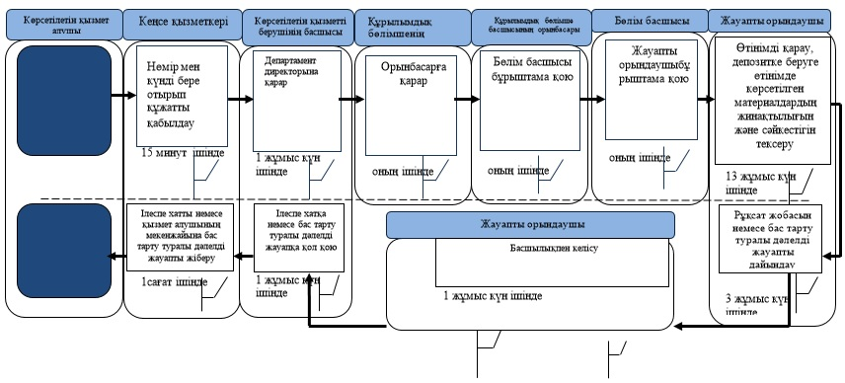

|  |  |
| --- | --- |
|  | Қазақстан Республикасы Инвестициялар және даму министрінің 2015 жылғы 28 мамырдағы № 620 бұйрығына 5-қосымша |

**"Пайдалы қатты қазбаларды қайта өңдеу туралы келісімді жасасу" мемлекеттік көрсетілетін қызмет регламенті**

      Ескерту. Бұйрық регламентпен толықтырылды – ҚР Индустрия және инфрақұрылымдық даму министрінің 18.09.2019 № 725 (алғашқы ресми жарияланған күнінен кейін күнтізбелік он күн өткен соң қолданысқа енгізіледі) бұйрығымен.

**1-тарау. Жалпы ережелер**

      1. "Пайдалы қатты қазбаларды қайта өңдеу туралы келісімді жасасу" мемлекеттік көрсетілетін қызметін (бұдан әрі – мемлекеттік көрсетілетін қызмет) Қазақстан Республикасы Индустрия және инфрақұрылымдық даму министрлігі (бұдан әрі – көрсетілетін қызметті беруші) көрсетеді.

      Өтінішті қабылдау және мемлекеттік қызметті көрсету нәтижесін беру:

      1) көрсетілетін қызметті берушінің кеңсесі;

      2) "электрондық үкімет"веб-порталы (бұдан әрі-портал): www.egov.kz арқылы жүзеге асырылады.

      2. Мемлекеттік қызметті көрсету нысаны: электрондық (ішінара автоматтандырылған) және (немесе) қағаз түрінде.

      3. Мемлекеттік қызметті көрсету нәтижесі: келіссөздердің басталу күні туралы хабарлама не Қазақстан Республикасы Инвестициялар және даму министрінің "Көмірсутекті шикізат пен уранды қоспағанда, жер қойнауын пайдалану саласындағы мемлекеттік көрсетілетін қызмет стандарттарын бекіту туралы" Қазақстан Республикасы Инвестициялар және даму министрінің 2015 жылғы 28 сәуірдегі № № 521 бұйрығымен бекітілген "Пайдалы қатты қазбаларды қайта өңдеу туралы келісімді жасасу" мемлекеттік көрсетілетін қызмет стандартының (Нормативтік құқықтық актілерді мемлекеттік тіркеу тізілімінде № 11606 болып тіркелген) 10-тармағында көзделген жағдайларда және негіздер бойынша мемлекеттік қызметті көрсетуден бас тарту туралы дәлелді жауап (бұдан әрі-стандарт).

      Мемлекеттік қызметті көрсету нысаны: электрондық және (немесе) қағаз түрінде.

**2-тарау. Мемлекеттік қызмет көрсету процесінде көрсетілетін қызметті берушінің құрылымдық бөлімшелерінің (қызметкерлердің) іс-қимыл тәртібін сипаттау**

      4. Мемлекеттік қызметті көрсету бойынша рәсімді (іс – қимылды) бастауға негіздеме стандарттың 9-тармағына сәйкес құжаттарды (бұдан әрі-құжаттар) беру болып табылады.

      5. Мемлекеттік қызметті көрсету процесінің құрамына кіретін әрбір рәсімдердің (іс-қимылдың) мазмұны, оны орындау ұзақтығы:

      1) көрсетілетін қызметті беруші кеңсесі қызметкерінің тіркеу нөмірін және күнін беру арқылы 15 минут ішінде электрондық өтінімді немесе өтініш тіркеуі және оны қарау үшін көрсетілетін қызметті берушінің басшысына немесе оның орынбасарына беруі;

      Стандарттың 9-тармағында көзделген тізбеге сәйкес ұсынылған құжаттардың және (немесе) жарамдылық мерзімі өткен құжаттардың толық болмау фактісі анықталған кезде, қызметті беруші өтінішті немесе өтінімді қабылдаудан бас тартады;

      2) көрсетілетін қызметті беруші басшылығының құрылымдық бөлімшені – 1 (күнтізбелік) күні ішінде анықтауы;

      3) құрылымдық бөлімше басшысының көрсетілетін қызметті берушінің құрылымдық бөлімшесінің жауапты орындаушысын (бұдан әрі – жауапты орындаушы) – 1 сағат ішінде анықтауы;

      4) жауапты орындаушының өтінішті немесе өтінімді белгіленген талаптарға сәйкестігін 20 ( күнтізбелік) күні ішінде қарауы;

      бас тарту үшін негіздер болмаған жағдайда жауапты орындаушы 5 (күнтізбелік) күн ішінде келіссөздердің басталу күні туралы хабарламаны (бұдан әрі - хабарлама) ресімдеуді және оны құрылымдық бөлімшенің басшысына келісуге береді;

      5) құрылымдық бөлімшенің басшысы хабарламаны – 1 (күнтізбелік) күні ішінде келіседі;

      6) жауапты орындаушы хабарламаны немесе мемлекеттік қызметті көрсетуден бас тартуды құрылымдық бөлімшенің басшысымен келіскеннен кейін оны көрсетілетін қызметті берушінің басшысына немесе оның орынбасарына 1 сағат ішінде келісуге береді;

      7) көрсетілетін қызметті берушінің басшысы немесе оның орынбасары хабарламаға немесе мемлекеттік қызметті көрсетуден бас тартуға– 1 (күнтізбелік) күні ішінде қол қояды ;

      8) көрсетілетін қызметті берушінің кеңсе қызметкері 1 сағат ішінде көрсетілетін қызметті алушыға хабарламаны жіберуді немесе мемлекеттік қызметті көрсетуден бас тартуды қамтамасыз етеді.

      6. Мемлекеттік қызметті көрсету жөніндегі рәсімдердің (іс-қимылдардың) нәтижесі мынадай рәсімді (іс-қимылды) орындауды бастау үшін негіз болады:

      1) көрсетілетін қызметті беруші кеңсесінің көрсетілетін қызметті алушының өтінішін тіркеуі;

      2) көрсетілетін қызметті берушінің жауапты орындаушысының өтінішті қарауы;

      3) көрсетілетін қызметті беруші басшысының хабарламаға немесе мемлекеттік қызметті көрсетуден бас тарту туралы дәлелді жауапқа қол қоюы;

      4) хабарламаны немесе мемлекеттік қызмет көрсетуден бас тарту туралы дәлелді жауапты беру

**3-тарау. Мемлекеттік қызмет көрсету процесінде көрсетілетін қызметті берушінің құрылымдық бөлімшелерінің (қызметкерлерінің) өзара қимыл тәртібін сипаттау**

      7. Мемлекеттік қызметті көрсету процесіне қатысатын көрсетілетін қызметті берушінің құрылымдық бөлімшелерінін (қызметкерлерінің) тізбесі:

      1) көрсетілетін қызметті беруші кеңсесінің қызметкері;

      2) көрсетілетін қызметті берушінің басшысы немесе басшысының орынбасары;

      3) көрсетілетін қызметті берушінің құрылымдық бөлімшесінің басшысы;

      4) жауапты орындаушы.

      8. Әрбір рәсімді (іс-қимылды) орындау ұзақтығын көрсете отырып, мемлекеттік қызметті көрсету үшін қажетті әрбір рәсімнің (іс-қимылдың) ұзақтығын көрсетумен көрсетілетін қызметті берушінің құрылымдық бөлімшелерінің (қызметкерлерінің) арасындағы рәсімдердің (іс-қимылдардың) реттілігін сипаттау:

      1) көрсетілетін қызметті берушінің кеңсе қызметкері құжаттар келіп түскен сәттен бастап 15 минут ішінде өтінімді тіркейді және көрсетілетін қызметті берушінің басшысына немесе оның орынбасарына қарауға береді;

      2) көрсетілетін қызметті берушінің басшысы немесе оның орынбасары 1 (күнтізбелік) күні ішінде көрсетілетін қызметті алушының өтінімін қарайды және көрсетілетін қызметті берушінің құрылымдық бөлімшесінің басшысына береді;

      3) көрсетілетін қызметті берушінің құрылымдық бөлімшесінің басшысы 1 сағат ішінде көрсетілетін қызметті алушының өтінімін қарайды және жауапты орындаушыға береді;

      4) жауапты орындаушы 20 күнтізбелік күн ішінде көрсетілетін қызметті алушының өтінімін қарайды, нормативтік құқықтық актілерде белгіленген талаптарға сәйкестігін тексереді, хабарлама берілген жағдайда, 5 (күнтізбелік) күні ішінде хабарламаны ресімдейді, стандартта көзделген бас тарту үшін негіз болған жағдайда, мемлекеттік қызмет көрсетуден бас тарту туралы дәлелді жауап ресімдейді;

      5) көрсетілетін қызметті берушінің құрылымдық бөлімшесінің басшысы 1 (күнтізбелік) күні ішінде хабарламаны немесе мемлекеттік қызмет көрсетуден бас тарту туралы дәлелді жауапты келіседі;

      6) жауапты орындаушы хабарламаны келіскеннен немесе бас тартқаннан кейін көрсетілетін қызметті берушінің құрылымдық бөлімшесінің басшысы оны келісуге 1 сағат ішінде көрсетілетін қызметті берушінің басшысына немесе оның орынбасарына береді;

      7) көрсетілетін қызметті берушінің басшысы немесе оның орынбасары 1 (күнтізбелік) күні ішінде лицензияға немесе бас тартуға қол қояды.

      8) көрсетілетін қызметті берушінің кеңсе қызметкері 1 сағат ішінде көрсетілетін қызметті алушыға хабарламаны немесе мемлекеттік қызметті көрсетуден бас тартуды жіберуді қамтамасыз етеді.

      9. Мемлекеттік қызмет көрсету процесінде рәсімдердің (іс-қимылдардың) ретінтіліг, құрылымдық бөлімшелерінің (қызметкерлерінің) өзара іс-қимылдарың толық сипаттау осы Регламентке 2-қосымшаға сәйкес мемлекеттік қызмет көрсетудің бизнес-процестерінің анықтамалығында көрсетілген.

**4-тарау. Мемлекеттік қызмет көрсету процесінде өзге де көрсетілетін қызметті берушімен өзара іс-қимыл тәртібін, сондай-ақ ақпараттық жүйелерді пайдалану тәртібін сипаттау**

      10. Портал арқылы мемлекеттік қызмет көрсету кезінде жүгіну тәртібі және көрсетілетін қызметті беруші мен көрсетілетін қызметті алушының рәсімдерінің (іс-қимылдарының) реттілігі осы регламентке 1-қосымшаға сәйкес мемлекеттік қызмет көрсетуге тартылған ақпараттық жүйелердің функционалдық өзара іс-қимылының 1, 2-диаграммаларында көрсетілген.

      Көрсетілетін қызметті алушы арқылы қадамдық іс-әрекеттер:

      1) көрсетілетін қызметті алушы порталда тіркеуді көрсетілетін қызметті алушы компьютерінің интернет-браузерінде сақталатын өзінің электрондық – цифрлық қолтаңбасының (бұдан әрі-ЭЦҚ) тіркеу куәлігінің көмегімен жүзеге асырады (порталда тіркелмеген көрсетілетін қызметті алушылар үшін жүзеге асырылады);

      2) 1-рәсім-көрсетілетін қызметті алушының компьютерінің интернет-браузеріне ЭЦҚ тіркеу куәлігін бекіту, мемлекеттік қызметті алу үшін пайдаланушының парольді порталға енгізу процесі (авторизациялау процесі);

      3) 1 – шарт - порталда тіркелген пайдаланушы туралы деректердің түпнұсқалығын логин (бизнес сәйкестендіру нөмірі (бұдан әрі-БСН) және пароль арқылы тексеру;

      4) 2-рәсім-пайдаланушының деректерінде бұзушылықтар болған жағдайда порталда авторизациялаудан бас тарту туралы хабарламаны қалыптастыру;

      5) 3 – рәсім-пайдаланушының осы регламентте көрсетілген қызметті таңдауы, қызметті көрсету үшін сұрау салу нысанын экранға шығару және пайдаланушының нысанды оның құрылымы мен форматтық талаптарын ескере отырып толтыруы (деректерді енгізу), сұрау салу нысанына қажетті құжаттарды электрондық түрде бекіту;

      6) 4-рәсім - сұранысты куәландыру (қол қою) үшін пайдаланушының ЭЦҚ тіркеу куәлігін таңдауы;

      7) 2 – шарт-порталда ЭЦҚ тіркеу куәлігінің қолданылу мерзімін және қайтарып алынған (күші жойылған) тіркеу куәліктерінің тізімінде болмауын, сондай-ақ сұрау салуда көрсетілген БСН мен ЭЦҚ тіркеу куәлігінде көрсетілген БСН арасындағы сәйкестендіру деректерінің сәйкестігін тексеру);

      8) 5-рәсім-пайдаланушының ЭЦҚ түпнұсқалылығы расталмаған жағдайда сұратылған қызметтен бас тарту туралы хабарламаны қалыптастыру;

      9) 6-рәсім-қызмет көрсетуге сұрау салудың толтырылған нысанын (енгізілген деректерді) қызмет алушының ЭЦҚ арқылы куәландыру (қол қою) ;

      10) 7 – рәсім - электрондық құжатты (көрсетілетін қызметті алушының сұрауын) "Е-лицензиялау" мемлекеттік деректер қоры ақпараттық жүйесінде (бұдан әрі-МДБ АЖ) тіркеу және "Е-лицензиялау" МДБ АЖ-да сұрау салуды өңдеу";

      11) 3 – шарт-порталда ЭЦҚ тіркеу куәлігінің қолданылу мерзімін және қайтарып алынған (күші жойылған) тіркеу куәліктерінің тізімінде болмауын, сондай-ақ сұрау салуда көрсетілген БСН мен ЭЦҚ тіркеу куәлігінде көрсетілген БСН арасындағы сәйкестендіру деректерінің сәйкестігін тексеру);

      12) 8-рәсім-"Е-лицензиялау" МДБ АЖ-да көрсетілетін қызметті алушының деректерінде бұзушылықтар болған жағдайда сұратылған қызметтен бас тарту туралы хабарламаны қалыптастыру;

      13) 9-рәсім-көрсетілетін қызметті алушының порталда қалыптастырылған қызмет нәтижесін (тіркеу туралы электрондық куәлікті) алуы. Электрондық құжат көрсетілетін қызмет берушінің уәкілетті адамының ЭЦҚ-сын пайдаланумен қалыптастырылады.

      11. қызметы беруші арқылы қадамдық әрекеттер мындай тәртіппен жүзеге асырылады:

      1) 1-рәсім-көрсетілетін қызметті берушінің жауапты орындаушысы мемлекеттік қызметті көрсету үшін "Е-лицензиялау" МДБ АЖ-да логин мен парольді енгізуі (авторизациялау процесі);

      2) 1 – шарт-"Е-лицензиялау" МДБ АЖ-да көрсетілетін қызметті берушінің тіркелген жауапты орындаушысы туралы деректердің түпнұсқалығын логин және пароль арқылы тексеру;

      3) 2-рәсім-көрсетілетін қызметті берушінің жауапты орындаушысының деректерінде бұзушылықтар болған жағдайда "Е-лицензиялау" МДБ АЖ-да авторизациялаудан бас тарту туралы хабарламаны қалыптастыру;

      4) 3-рәсім-көрсетілетін қызметті берушінің жауапты орындаушысының осы регламентте көрсетілген қызметті таңдауы, қызметті көрсету үшін сұрау салу нысанын экранға шығаруы және көрсетілетін қызметті берушінің жауапты орындаушысының көрсетілетін қызметті алушының деректерін енгізуі;

      5) 4-рәсім – электрондық үкімет шлюзі (бұдан әрі - ЭҮШ) арқылы "Заңды тұлғалар" мемлекеттік дерек қорының ақпараттық жүйесіне (бұдан әрі-ЗТ МДБ) көрсетілетін қызметті алушының деректері туралы сұрау салуды жолдау;

      6) 2 – шарт-көрсетілетін қызметті алушы деректерінің ЗТ МДҚ-да болуын тексеру;

      7) 5-рәсім-ЗТ МДҚ-да көрсетілетін қызметті алушының деректері болмаған жағдайда деректерді алу мүмкін еместігі туралы хабарламаны қалыптастыру;

      8) 6-рәсім-құжаттардың қағаз нысанында болуы туралы белгі қою бөлігінде сұрау салу нысанын толтыру және көрсетілетін қызметті берушінің жауапты орындаушысының көрсетілетін қызметті алушы ұсынған қажетті құжаттарды сканерлеуі және оларды сұрау салу нысанына тіркеуі;

      9) 7-рәсім-"Е-лицензиялау" МДБ АЖ-да сұрау салуды тіркеу және "Е-лицензиялау" МДБ АЖ-да қызметті өңдеу;

      10) 3 – шарт-порталда ЭЦҚ тіркеу куәлігінің қолданылу мерзімін және қайтарып алынған (күші жойылған) тіркеу куәліктерінің тізімінде болмауын, сондай-ақ сұрау салуда көрсетілген БСН мен ЭЦҚ тіркеу куәлігінде көрсетілген БСН арасындағы сәйкестендіру деректерінің сәйкестігін тексеру);

      11) 8-рәсім-"Е-лицензиялау" МДБ АЖ-да көрсетілетін қызметті алушының деректерінде бұзушылықтар болған жағдайда сұратылған қызметтен бас тарту туралы хабарламаны қалыптастыру;

      12) 9 – рәсім-көрсетілетін қызметті алушының "Е-лицензиялау" МДБ АЖ-да қалыптастырылған қызмет нәтижесін алуы. Электрондық құжат көрсетілетін қызметті берушінің уәкілетті адамының ЭЦҚ-сын пайдаланумен қалыптастырылады.

      11. Мемлекеттік қызмет көрсету процесінде рәсімдердің (іс-қимылдардың) ретінтіліг, көрсетілетін қызметті берушінің құрылымдық бөлімшелерінің (қызметкерлерінің) өзара іс-қимылдарының толық сипаттамасы осы Регламентке 2-қосымшаға сәйкес мемлекеттік қызмет көрсетудің бизнес-процестерінің анықтамалығында көрсетілген.

|  |  |
| --- | --- |
|  | "Пайдалы қатты қазбаларды қайта өңдеу туралы келісім  жасасу" мемлекеттік  көрсетілетін қызмет  регламентіне 1-қосымша |
|  | 1 - диаграмма |

**Көрсетілетін қызметті беруші арқылы мемлекеттік қызмет көрсету кезінде ақпараттық жүйелердің функционалдық өзара іс-қимылы**

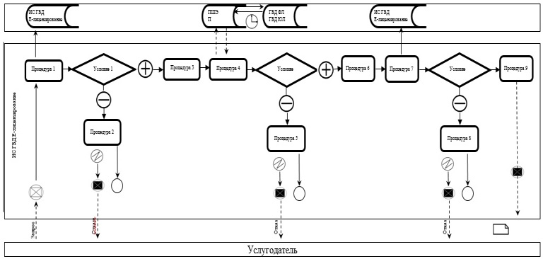

|  |  |
| --- | --- |
|  | 2 - диаграмма |

**Көрсетілетін қызметті алушы арқылы мемлекеттік қызмет көрсету кезінде ақпараттық жүйелердің функционалдық өзара іс-қимылы**

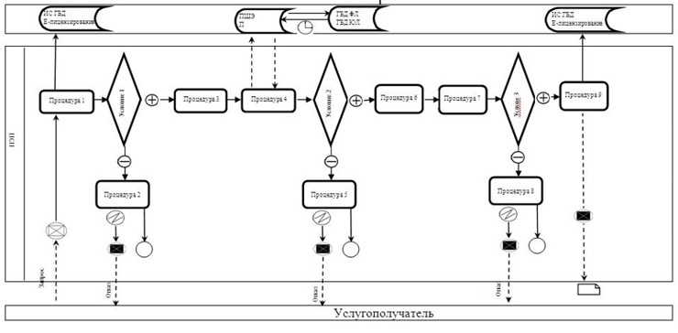

**Шартты белгілер**



|  |  |
| --- | --- |
|  | "Пайдалы қатты қазбаларды  қайта өңдеу туралы келісімді  жасасу" мемлекеттік  көрсетілетін қызмет  регламентіне 2-қосымша |

**"Пайдалы қатты қазбаларды қайта өңдеу туралы келісімді жасасу" мемлекеттік көрсетілетін қызметтің бизнес-процестерінің анықтамалығы**

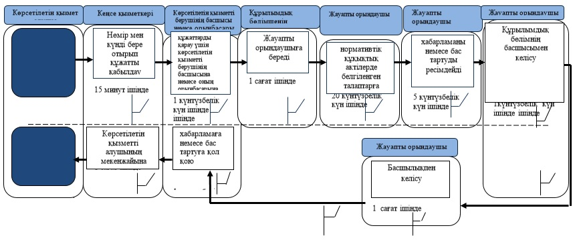

|  |  |
| --- | --- |
|  | Қазақстан Республикасы Инвестициялар және даму министрінің 2015 жылғы 28 мамырдағы № 620 бұйрығына 6-қосымша |

**"Жер қойнауын қайта өңдеу жөніндегі өтінім" мемлекеттік көрсетілетін қызмет регламенті**

      Ескерту. Бұйрық регламентпен толықтырылды – ҚР Индустрия және инфрақұрылымдық даму министрінің 18.09.2019 № 725 (алғашқы ресми жарияланған күнінен кейін күнтізбелік он күн өткен соң қолданысқа енгізіледі) бұйрығымен.

**1-тарау. Жалпы ережелер**

      1. "Жер қойнауын қайта өңдеу жөніндегі өтінім" мемлекеттік көрсетілетін қызметін (бұдан әрі – мемлекеттік көрсетілетін қызмет) Қазақстан Республикасы Индустрия және инфрақұрылымдық даму министрлігі (бұдан әрі – көрсетілетін қызметті беруші) көрсетеді.

      Өтінішті қабылдау және мемлекеттік қызметті көрсету нәтижесін беру:

      1) көрсетілетін қызметті берушінің кеңсесі;

      2) "электрондық үкімет" веб-порталы арқылы жүзеге асырылады.

      2. Мемлекеттік қызметті көрсету нысаны: электрондық және (немесе) қағаз түрінде.

      3. Мемлекеттік қызметті көрсету нәтижесі: "Көмірсутекті шикізат пен уранды қоспағанда, жер қойнауын пайдалану саласындағы мемлекеттік көрсетілетін қызмет стандарттарын бекіту туралы" Қазақстан Республикасы Инвестициялар және даму министрінің 2015 жылғы 28 сәуірдегі № 521 бұйрығымен бекітілген "Жер қойнауын қайта өңдеу жөніндегі өтінім" мемлекеттік көрсетілетін қызмет стандартының (бұдан әрі-стандарт) 10-тармағында көзделген жағдайларда және негіздер бойынша мемлекеттік қызметті көрсетуден бас тарту туралы дәлелді жауап немесе пайдалы қатты қазбаларды барлау немесе өндіруге арналған лицензия беру (Нормативтік құқықтық актілерді мемлекеттік тіркеу тізілімінде № 11606 болып тіркелген, 2015 жылғы 13 қарашада "Әділет" ақпараттық-құқықтық жүйесінде жарияланған).

      Мемлекеттік қызметті көрсету нысаны: электрондық және (немесе) қағаз түрінде.

**2-тарау. Мемлекеттік қызмет көрсету процесінде көрсетілетін қызметті берушінің құрылымдық бөлімшелерінің (қызметкерлерінің) өзара қимыл тәртібін сипаттау**

      4. Мемлекеттік қызметті көрсету жөніндегі рәсімді (іс-қимылдарды) бастау үшін негіз стандарттың 9-тармағына сәйкес қағаз және (немесе) электрондық өтінімді ұсыну болып табылады.

      5. Мемлекеттік қызметті көрсету процесінің құрамына кіретін әрбір рәсімдердің (іс-қимылдың) мазмұны, оны орындау ұзақтығы:

      1) көрсетілетін қызметті беруші кеңсесі қызметкерінің тіркеу нөмірін және күнін беру арқылы 15 минут ішінде электрондық өтінімді немесе өтініш тіркеуі және оны қарау үшін көрсетілетін қызметті берушінің басшысына немесе оның орынбасарына беруі;

      Стандарттың 9-тармағында көзделген тізбеге сәйкес ұсынылған құжаттардың және (немесе) жарамдылық мерзімі өткен құжаттардың толық болмау фактісі анықталған кезде, қызметті беруші өтінішті немесе өтінімді қабылдаудан бас тартады;

      2) көрсетілетін қызметті беруші басшылығының құрылымдық бөлімшені – 1 (күнтізбелік) күні ішінде анықтауы;

      3) құрылымдық бөлімше басшысының көрсетілетін қызметті берушінің құрылымдық бөлімшесінің жауапты орындаушысын (бұдан әрі – жауапты орындаушы) – 1 сағат ішінде анықтауы;

      4) жауапты орындаушының өтінішті немесе өтінімді белгіленген талаптарға сәйкестігін 20 ( күнтізбелік) күні ішінде қарауы;

      бас тарту үшін негіздер болмаған жағдайда жауапты орындаушы 5 (күнтізбелік) күні ішінде пайдалы қатты қазбаларды барлауға немесе өндіруге лицензия (бұдан әрі - лицензия) ресімдеуді және оны құрылымдық бөлімшенің басшысына келісуге береді;

      5) құрылымдық бөлімшенің басшысы лицензияны – 1 (күнтізбелік) күн ішінде келіседі;

      6) көрсетілетін қызметті берушінің басшысы немесе оның орынбасары хабарламаға немесе мемлекеттік қызметті көрсетуден бас тартуға– 1 (күнтізбелік) күні ішінде қол қояды ;

      7) көрсетілетін қызметті берушінің кеңсе қызметкері 1 сағат ішінде көрсетілетін қызметті алушыға хабарламаны жіберуді немесе мемлекеттік қызметті көрсетуден бас тартуды қамтамасыз етеді.

      6. Мемлекеттік қызметті көрсету жөніндегі рәсімдердің (іс-қимылдардың) нәтижесі мынадай рәсімді (іс-қимылды) орындауды бастау үшін негіз болады:

      1) көрсетілетін қызметті беруші кеңсесінің тіркеуі;

      2) көрсетілетін қызметті беруші басшылығының қарары;

      3) жауапты орындаушыны анықтау;

      4) мәліметтердің дұрыстығына өтінішті қарау және лицензияны немесе мемлекеттік қызмет көрсетуден бас тартуды дайындау;

**3-тарау. Мемлекеттік қызмет көрсету процесінде көрсетілетін қызметті берушінің құрылымдық бөлімшелерінің (қызметкерлерінің) өзара қимыл тәртібін сипаттау**

      7. Мемлекеттік қызметті көрсету процесіне қатысатын көрсетілетін қызметті берушінің құрылымдық бөлімшелерінін (қызметкерлерінің) тізбесі:

      1) көрсетілетін қызметті беруші кеңесінің қызметкері;

      2) көрсетілетін қызметті берушінің басшысы немесе басшысының орынбасары;

      3) көрсетілетін қызметті берушінің құрылымдық бөлімшесінің басшысы;

      4) жауапты орындаушы.

      8. Әрбір рәсімді (іс-қимылды) орындау ұзақтығын көрсете отырып, мемлекеттік қызметті көрсету үшін қажетті әрбір рәсімнің (іс-қимылдың) ұзақтығын көрсетумен көрсетілетін қызметті берушінің құрылымдық бөлімшелерінің (қызметкерлерінің) арасындағы рәсімдердің (іс-қимылдардың) реттілігін сипаттау:

      1) көрсетілетін қызметті берушінің кеңсе қызметкері құжаттар келіп түскен сәттен бастап 15 минут ішінде өтінімді тіркейді және көрсетілетін қызметті берушінің басшысына немесе оның орынбасарына қарауға береді;

      2) көрсетілетін қызметті берушінің басшысы немесе оның орынбасары 1 (күнтізбелік) күні ішінде көрсетілетін қызметті алушының өтінімін қарайды және көрсетілетін қызметті берушінің құрылымдық бөлімшесінің басшысына береді;

      3) көрсетілетін қызметті берушінің құрылымдық бөлімшесінің басшысы 1 сағат ішінде көрсетілетін қызметті алушының өтінімін қарайды және жауапты орындаушыға береді;

      4) жауапты орындаушы 20 (күнтізбелік) күні ішінде көрсетілетін қызметті алушының өтінімін қарайды, нормативтік құқықтық актілерде белгіленген талаптарға сәйкестігін тексереді, лицензия берілген жағдайда, 5 (күнтізбелік) күні ішінде лицензияны ресімдейді, стандартта көзделген бас тарту үшін негіз болған жағдайда, мемлекеттік қызмет көрсетуден бас тарту туралы дәлелді жауап ресімдейді;

      5) көрсетілетін қызметті берушінің құрылымдық бөлімшесінің басшысы 1 (бір) күнтізбелік күн ішінде лицензияны немесе мемлекеттік қызмет көрсетуден бас тарту туралы дәлелді жауапты келіседі;

      6) көрсетілетін қызметті берушінің басшысы немесе оның орынбасары 1 (бір) күнтізбелік күні ішінде лицензияға немесе бас тартуға қол қояды.

      7) көрсетілетін қызметті берушінің кеңсе қызметкері 1 сағат ішінде көрсетілетін қызметті алушыға лицензияны немесе мемлекеттік қызметті көрсетуден бас тартуды жіберуді қамтамасыз етеді.

      9. Мемлекеттік қызмет көрсету процесінде рәсімдердің (іс-қимылдардың) ретінтіліг, көрсетілетін қызметті берушінің толық сипаттамасы осы Регламенттің 2 қосымшасына сәйкес "Жер қойнауын қайта өңдеу жөніндегі өтінім" құрылымдық бөлімшелерінің (қызметкерлерінің) өзара іс-қимылдарының толық сипаттамасы.

**4-тарау. Мемлекеттік қызмет көрсету процесінде өзге де көрсетілетін қызметті берушімен өзара іс-қимыл тәртібін, сондай-ақ ақпараттық жүйелерді пайдалану тәртібін сипаттау**

      10. Портал арқылы мемлекеттік қызмет көрсету кезінде жүгіну тәртібі және көрсетілетін қызметті беруші мен көрсетілетін қызметті алушының рәсімдерінің (іс-қимылдарының) реттілігі осы регламентке 1-қосымшаға сәйкес мемлекеттік қызмет көрсетуге тартылған ақпараттық жүйелердің функционалдық өзара іс-қимылының 1, 2-диаграммаларында көрсетілген.

      Көрсетілетін қызметті алушы арқылы қадамдық іс-әрекеттер:

      1) көрсетілетін қызметті алушы порталда тіркеуді көрсетілетін қызметті алушы компьютерінің интернет-браузерінде сақталатын өзінің электрондық – цифрлық қолтаңбасының (бұдан әрі-ЭЦҚ) тіркеу куәлігінің көмегімен жүзеге асырады (порталда тіркелмеген көрсетілетін қызметті алушылар үшін жүзеге асырылады));

      2) 1-рәсім-көрсетілетін қызметті алушының компьютерінің интернет-браузеріне ЭЦҚ тіркеу куәлігін бекіту, мемлекеттік қызметті алу үшін пайдаланушының парольді порталға енгізу процесі (авторизациялау процесі);

      3) 1 – шарт - порталда тіркелген пайдаланушы туралы деректердің түпнұсқалығын логин (бизнес сәйкестендіру нөмірі (бұдан әрі-БСН) және пароль арқылы тексеру;

      4) 2-рәсім-пайдаланушының деректерінде бұзушылықтар болған жағдайда порталмен авторизациялаудан бас тарту туралы хабарламаны қалыптастыру;

      5) 3 – рәсім-пайдаланушының осы регламентте көрсетілген қызметті таңдауы, қызметті көрсету үшін сұрау салу нысанын экранға шығару және тұтынушының нысанды оның құрылымы мен форматтық талаптарын ескере отырып толтыруы (деректерді енгізу), сұрау салу нысанына қажетті құжаттарды электрондық түрде бекіту;

      6) 4-рәсім - сұранысты куәландыру (қол қою) үшін пайдаланушының ЭЦҚ тіркеу куәлігін таңдауы;

      7) 2 – шарт-порталда ЭЦҚ тіркеу куәлігінің қолданылу мерзімін және қайтарып алынған (күші жойылған) тіркеу куәліктерінің тізімінде болмауын, сондай-ақ сұрау салуда көрсетілген БСН мен ЭЦҚ тіркеу куәлігінде көрсетілген БСН арасындағы сәйкестендіру деректерінің сәйкестігін тексеру);

      8) 5-рәсім-пайдаланушының ЭЦҚ түпнұсқалылығы расталмаған жағдайда сұратылған қызметтен бас тарту туралы хабарламаны қалыптастыру;

      9) 6-рәсім-қызмет көрсетуге сұрау салудың толтырылған нысанын (енгізілген деректерді) қызмет алушының ЭЦҚ арқылы куәландыру (қол қою);

      10) 7 – рәсім - электрондық құжатты (көрсетілетін қызметті алушының сұрауын) "Е-лицензиялау" мемлекеттік деректер қоры ақпараттық жүйесінде (бұдан әрі-МДБ АЖ) тіркеу және "Е-лицензиялау" МДБ АЖ-да сұрау салуды өңдеу";

      11) 3 – шарт-порталда ЭЦҚ тіркеу куәлігінің қолданылу мерзімін және қайтарып алынған (күші жойылған) тіркеу куәліктерінің тізімінде болмауын, сондай-ақ сұрау салуда көрсетілген БСН мен ЭЦҚ тіркеу куәлігінде көрсетілген БСН арасындағы сәйкестендіру деректерінің сәйкестігін тексеру);

      12) 8-рәсім-"Е-лицензиялау" МДБ АЖ-да көрсетілетін қызметті алушының деректерінде бұзушылықтар болған жағдайда сұратылған қызметтен бас тарту туралы хабарламаны қалыптастыру;

      13) 9-рәсім-көрсетілетін қызметті алушының порталмен қалыптастырылған қызмет нәтижесін (тіркеу туралы электрондық куәлікті) алуы. Электрондық құжат көрсетілетін қызмет берушінің уәкілетті адамының ЭЦҚ-сын пайдаланумен қалыптастырылады.

      11. Қызмет беруші арқылы қадамдық іс-әрекеттер былайша жүзеге асырылады:

      1) 1-рәсім-көрсетілетін қызметті берушінің жауапты орындаушысы мемлекеттік қызметті көрсету үшін "Е-лицензиялау" МДБ АЖ-ға логин мен парольді енгізуі (авторизациялау үдерісі) ;

      2) 1 – шарт-"Е-лицензиялау" МДБ АЖ-да көрсетілетін қызметті берушінің тіркелген жауапты орындаушысы туралы деректердің түпнұсқалығын логин және пароль арқылы тексеру;

      3) 2-рәсім-көрсетілетін қызметті берушінің жауапты орындаушысының деректерінде бұзушылықтар болған жағдайда "Е-лицензиялау" МДБ АЖ авторизациялаудан бас тарту туралы хабарламаны қалыптастыру;

      4) 3-рәсім-көрсетілетін қызметті берушінің жауапты орындаушысының осы регламентте көрсетілген қызметті таңдауы, қызметті көрсету үшін сұрау салу нысанын экранға шығаруы және көрсетілетін қызметті берушінің жауапты орындаушысының көрсетілетін қызметті алушының деректерін енгізуі;

      5) 4-рәсім – электрондық үкімет шлюзі (бұдан әрі - ЭҮШ) арқылы "Заңды тұлғалар" мемлекеттік деректер қорының ақпараттық жүйесіне (бұдан әрі-ЗТ МДБ) көрсетілетін қызметті алушының деректері туралы сұрау салуды жолдау;

      6) 2 – шарт-көрсетілетін қызметті алушы деректерінің ЗТ МДҚ-да болуын тексеру

      7) 5-рәсім-ЗТ МДҚ-да көрсетілетін қызметті алушының деректері болмаған жағдайда деректерді алу мүмкін еместігі туралы хабарламаны қалыптастыру;

      8) 6-рәсім-құжаттардың қағаз нысанында болуы туралы белгі қою бөлігінде сұрау салу нысанын толтыру және көрсетілетін қызметті берушінің жауапты орындаушысымен көрсетілетін қызметті алушы ұсынған қажетті құжаттарды сканерлеуі және оларды сұрау салу нысанына тіркеуі;

      9) 7-рәсім-"Е-лицензиялау" МДБ АЖ-да сұрау салуды тіркеу және "Е-лицензиялау" МДБ АЖ-да қызметті өңдеу;

      10) 3 – шарт-порталда ЭЦҚ тіркеу куәлігінің қолданылу мерзімін және қайтарып алынған (күші жойылған) тіркеу куәліктерінің тізімінде болмауын, сондай-ақ сұрау салуда көрсетілген БСН мен ЭЦҚ тіркеу куәлігінде көрсетілген БСН арасындағы сәйкестендіру деректерінің сәйкестігін тексеру);

      11) 8-рәсім-"Е-лицензиялау" МДБ АЖ-да көрсетілетін қызметті алушының деректерінде бұзушылықтар болған жағдайда сұратылған қызметтен бас тарту туралы хабарламаны қалыптастыру;

      12) 9 – рәсім-көрсетілетін қызметті алушының "Е-лицензиялау" МДБ АЖ-да қалыптастырылған қызмет нәтижесін алуы. Электрондық құжат көрсетілетін қызмет берушінің уәкілетті адамының ЭЦҚ-сын пайдаланумен қалыптастырылады.

      11. Мемлекеттік қызмет көрсету процесінде рәсімдердің (іс-қимылдардың) ретінтілігі, көрсетілетін қызметті берушінің құрылымдық бөлімшелерінің (қызметкерлерінің) өзара іс-қимылдарын толық сипаттау осы Регламентке 2-қосымшаға сәйкес мемлекеттік қызмет көрсетудің бизнес-процестерінің анықтамалығында көрсетілген.

|  |  |
| --- | --- |
|  | "Жер қойнауын қайта өңдеу  жөніндегі өтінім" мемлекеттік  көрсетілетін қызмет  регламентіне 1-қосымша |
|  | 1 - диаграмма |

**Көрсетілетін қызметті беруші арқылы мемлекеттік қызмет көрсету кезінде ақпараттық жүйелердің функционалдық өзара іс-қимылы**

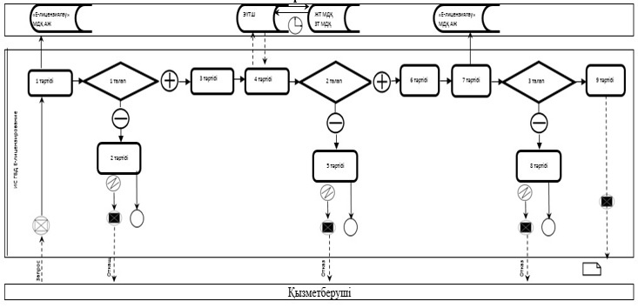

|  |  |
| --- | --- |
|  | 2 - диаграмма |

**Көрсетілетін қызметті алушы арқылы мемлекеттік қызмет көрсету кезінде ақпараттық жүйелердің функционалдық өзара іс-қимылы**

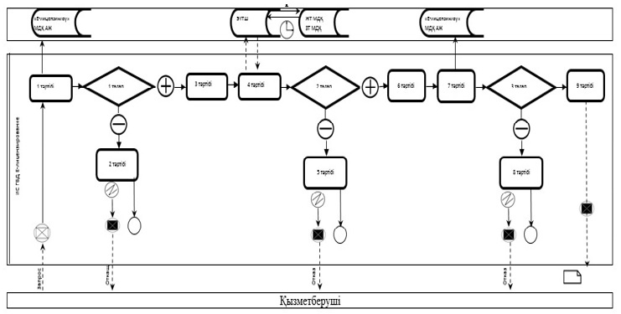

**Шартты белгілер**



|  |  |
| --- | --- |
|  | "Жер қойнауын қайта өңдеу  жөніндегі өтінім" мемлекеттік  көрсетілетін қызмет  регламентіне 2-қосымша |

**"Жер қойнауын қайта өңдеу жөніндегі өтінім" мемлекеттік көрсетілетін қызметтің бизнес-процестерінің анықтамалығы**

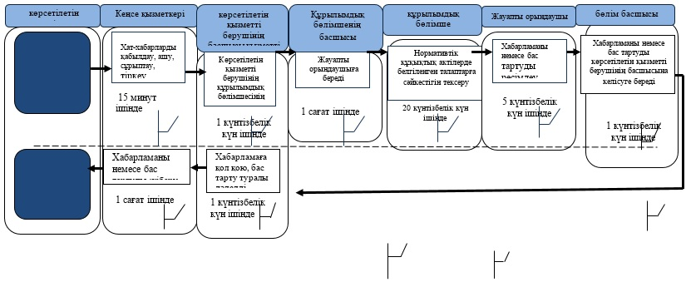

© 2012. Қазақстан Республикасы Әділет министрлігінің «Қазақстан Республикасының Заңнама және құқықтық ақпарат институты» ШЖҚ РМК